1. Убрать стрелку с первого экрана
2. Обновить картинку на первом экране (Я подредактирую и скину)
3. Сделать плавный переход по клику на пункты меню
4. Блок "Как мы работаем". Автоматическое прокручивание слайдера при скролле на этот блок. Если возможно, дать активной полосе прокрутки тень в 8px #CE0476 с прозрачностью 30%
5. Блок "Формат работы". Давай тень у картинок сделаем на 30% меньше. Сами картинки опустим немного вниз (пикселей на 30), а то сильно прижато к тексту. Обводку блока перекрасить в градиент #2A457C → #651B55 (Переход из верхнего левого угла в нижний правый)
6. Подвал. Плейсхолдеры "Ваше имя" и "Ваш телефон" сделать белыми, но с opacity 0.6 где-то
7. "Условия конфиденциальности" сделать светлее. #FF2EA4
8. В подвале логотип восстановить в пропорциях
9. Проработать стиль кнопок (Я отрисую и скину файл .fig)
10. Сделать страницу "Условия конфиденциальности" (Я отрисую и скину файл .fig)

**Десктоп (1440px+)**

1. В заголовке давай перенесем "и" на новую строку (.. <br> и увеличим их количество)
2. В меню стандартно жирность Regular, при наведении — Medium
3. Блок "Наши клиенты". При наведении делать логотип делать непрозрачным

**Мобилка (320px - 1440px)**

1. Кнопку "Меню" давай сделаем ярче на процентов 20
2. Блок "Наши клиенты". Увеличить непрозрачность логотипов (сделать их ярче)

Под десктопной версией политика (текст еще поменяем, можешь не выделять без форматирования тупо вставить)

И примеры оформления кнопок под политикой  
Там чисто тень меняется пока, потом доработаем добавить анамашку

Во, давай такой простенький прелоадер замутим для начала  
Фон — градиент: слева сверху #FEF4FA, справа снизу #F6FAFF

Доработки:

- меню убирать с более меньших экранов

- поменять текст по сайту, скину позже

- иконки нестле и дхл обрезаны, скажу дизайнеру новые сделать, скинет тебе

- раздел «работа» поменять местами 2 эти блока

- изменить скорость скрола меню, мягко и более плавно сделать

- ховер на кнопки поменять, поговори с дизайнером как лучше

- поменять кнопки обратной связи на «оставить заявку»

- убрать в мобильном меню слово МЕНЮ

- добавить плавное появление меню и обратки, конфид

- линии после клика на меню

- добавить анимации по сайту, с дизайнером обсудить что и как

- Маска не нужна +375 валидации телефона, оставить что бы не меньше 9 цифр вводилось и все

- добавить скролл горизонтальный в мобилке на блок формат работы

- меню, конфид выйти нельзя

- фотки сотрудников паша скинет

- Слушай, насчет полей на сайте, если в итоге формат не тот - светло-красным таким цветом делаем #FF5555, линия нижняя и текст

- поменять в команде +8 на +11

БЛОК 1

Давай заголовки с кнопкой будут вылетать слева, а картинка основная - справа

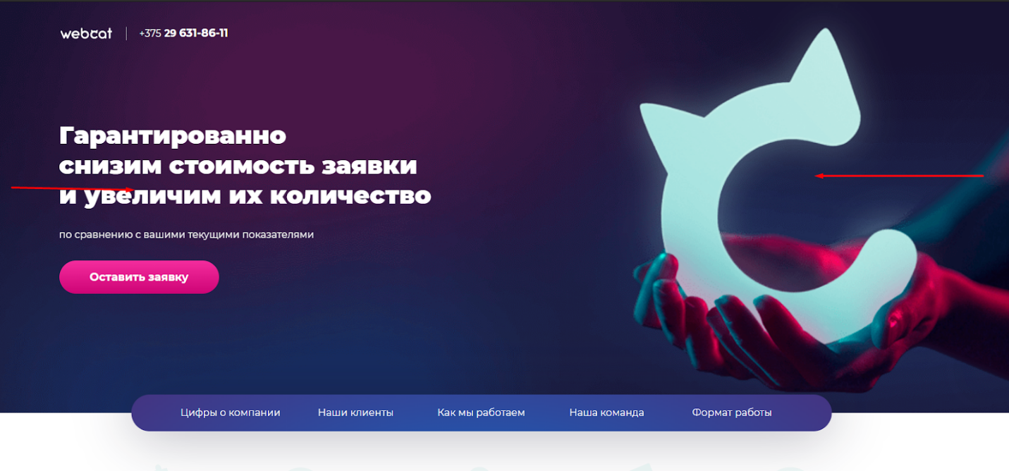

“ФАКТЫ”

Как сейчас гуд

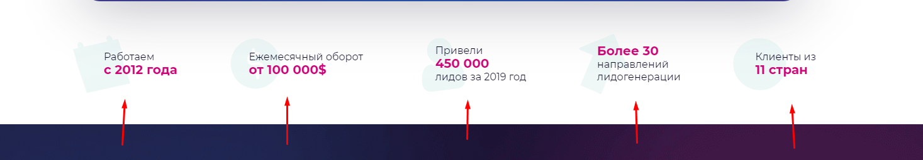

БЛОК “НАШИ КЛИЕНТЫ”

Заголовки эти (Наши клиенты, Как мы работаем и др) давай сделаем чтобы сверху вылетали, как сейчас “Наша команда”  
Было бы прикольно, если бы логотипы появлялись из центра относительно каждого лого, по порядку типо. (Сначала одни, через долю секунд другие и тд). Сейчас таким образом “Наши клиенты” появляется, назовем это “Из центра”))

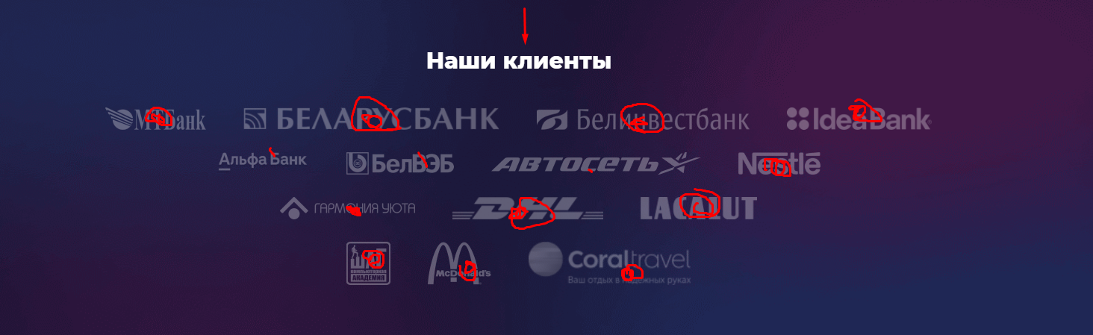

БЛОК “КАК МЫ РАБОТАЕМ”  
Тут тож заголовок сверху, а кнопку еще можно из центра сделать, а то сильно статично получается на фоне первых двух блоков

БЛОК “НАША КОМАНДА”

Пушка)

БЛОК “ФОРМАТ РАБОТЫ”

Заголовок сверху

А сами форматы мб попробовать из центра. Или сверху тоже как заголовок

Из того что есть сейчас мне первая анимация нравится, ибо она картинку не искажает и не сильно выделяется на фоне других простеньких

ПОДВАЛ

Можем сделать, чтобы как с Игорем: левая часть слева вылетает, правая - справа

